中三班每日动态
4月21日 星期二 阴
每一个小日子

来园情况篇
1.幼儿来园人数：应到25人，实到20人，阮钦禾、姚景珩、杨子安、王辰宇、王言澈请假。

集体活动篇
1.综合：各种各样的美食
这是一节有关了解美食的综合活动。美食是中国烹饪的主要组成部分，素以历史悠久、制作精致、品类丰富、风味多样著称于世。我国的美食种类繁多，有包子、饺子、春卷、烧卖等，在本次活动中，通过提前发放了调查表，幼儿将自己喜欢的记录下来。陈泽鑫、李子姝、黄绾一、吴锐、何姝缘、李永澄、刘悠然、王思瑜、潘鑫然、曹云汐、许一诺、苏梓渊、顾玥、李与梵、张子曾、李梓宸能大胆地用清楚的语句向同伴介绍自己喜欢的美食，了解不同的美食。陈孟之、张子安、周米洛、周辰宇喜爱各种美食，对美食有浓厚的兴趣，产生制作美食的愿望。
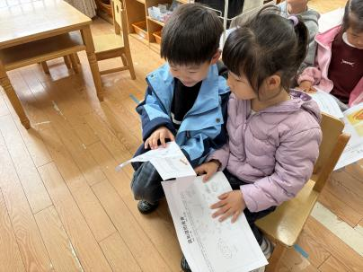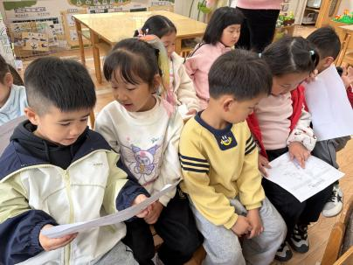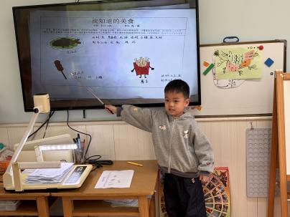

户外活动篇
今天户外小朋友们们来到了滑滑梯游戏，经过简单的热身后，他们排好队依次开始游戏，个别幼儿出现拥挤他人的行为。游戏后，孩子们在台阶上喝水、休息，

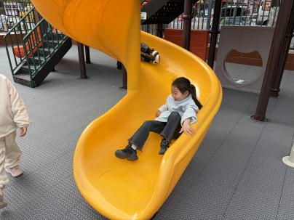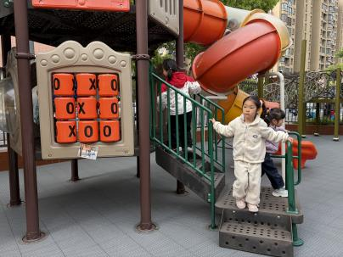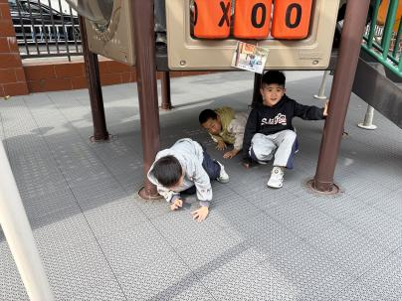

区域游戏篇
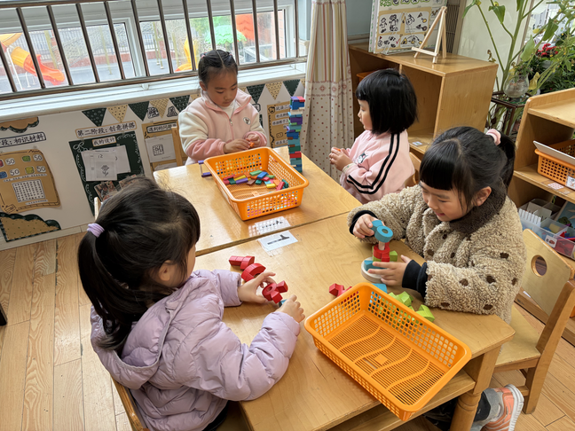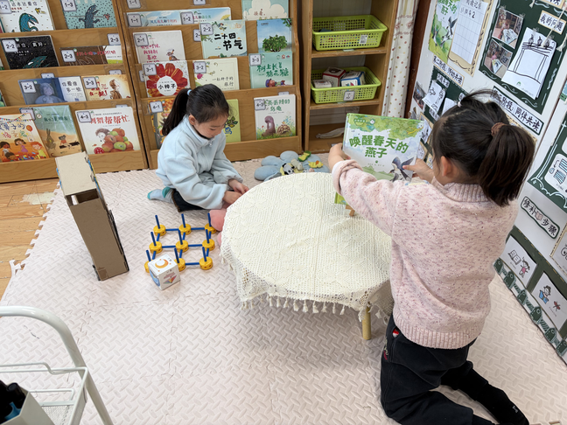
刘悠然、顾玥在图书角看书。
曹云汐、黄绾一在益智区玩对速战速决，李与梵、王思雨选择了异形积木游戏。

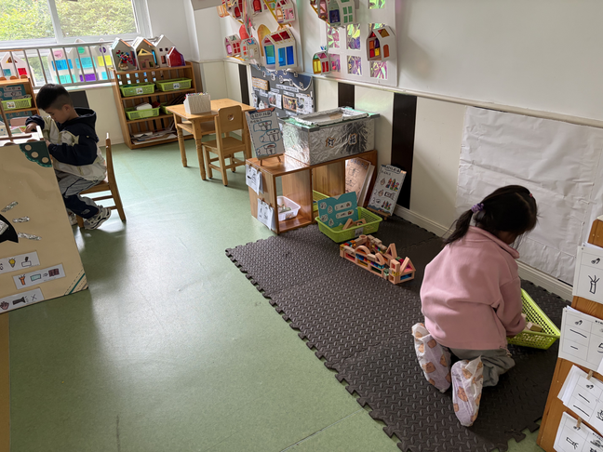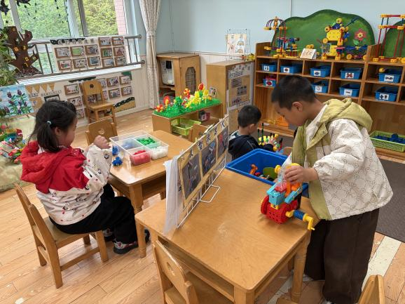
张子曾、陈泽鑫在桌面拼搭。
吴锐、李梓宸在科探区探索影子的形成和颜色。

生活活动篇
观察时间：2026.4.21
观察对象：中三班今日来园幼儿
观察者：钱乃静、刘恬君、张淑雅
观察目的：具有良好的生活习惯与生活能力（指向能力）
观察内容：
①坚持午睡
②主动饮用白开水
③游戏后整理好玩具
④按时进餐（点心、午餐）
观察背景：
纵观幼儿在园一日生活中的各种小事 ，已经进行了一段时间的“具有良好的生活习惯与生活能力”观察记录。旨在让幼儿保持有规律的生活，养成良好的作息、饮食、卫生习惯。如：早睡早起、每天午睡、按时进餐、吃好午餐等。
（备注：家园共同合作，才是最高效的方式呀！）
儿童 | 坚持午睡 | 水杯喝完 | 整理好玩具 | 用好点心、吃完午餐
何姝缘 | ★ | ★ | ★ | ★
许一诺 | ★ | ★ | ★ | ★
王思瑜 | ★ | ★ | ★ | ★
张子曾 | ★ | ★ | ★ | ★
周米洛 | ★ | ★ | ★ | ★
黄绾一 | ★ | ★ | ★ | ★
李与梵 | ★ | ★ | ★ | ★
李梓宸 | ★ | ★ | ★ | ★
李永澄 | ★ | ★ | ★ | ★
王言澈 | 请假
周辰宇 | ★ | ★ | ★ | ★
顾玥 | ★ | ★ | ★ | ★
陈泽鑫 | ★ | ★ | ★ | ★
阮钦禾 | 请假
刘悠然 | ★ | ★ | ★ | ★
李子姝 | ★ | ★ | ★ | ★
吴锐 | ★ | ★ | ★ | ★
苏梓渊 | ★ | ★ | ★ | ★
姚景珩 | 请假
杨子安 | ★ | ★ | ★ | ★
王辰宇 | 请假
张子安 | ★ | ★ | ★ | ★
曹云汐 | ★ | ★ | ★ | ★
陈孟之 | ★ | ★ | ★ | ★
潘鑫然 | ★ | ★ | ★ | ★

温馨提示
★各位家长，近期诺如、流感、手足口病、水痘等传染病高发季，请家长们积极引导幼儿养成七步洗手法的好习惯，及时为孩子修剪好指甲、清洗干净，保持好个人卫生。

